重庆市预警信息发布业务月报
第8期（总28期）
2020年10月12日 签发：况星

2020年9月业务运行工作通报
一、预警信号发布情况
9月，全市各级预警中心通过预警平台发布气象预警信号71期（高温：橙色1期；大雾：橙色2期、黄色23期；暴雨：橙色5期、黄色13期、蓝色10期；雷电：橙色3期、黄色13期；大风：蓝色1期），其中市级发布2期，区县发布68期。
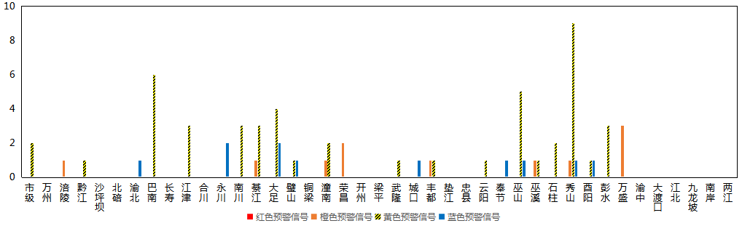
图1 全市预警信号发布情况
二、灾害风险超阈值实况发布情况
9月，全市各区县预警中心通过预警平台共发布暴雨超阈值预警信息120条，高温超阈值预警信息1条。
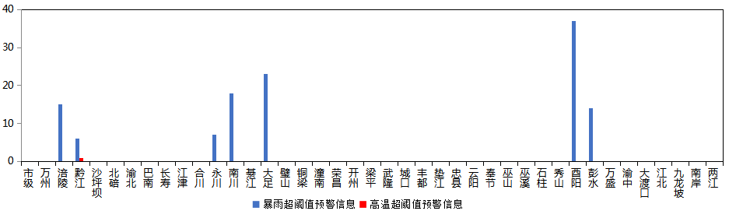
图2 全市灾害风险超阈值预警信息发布情况
三、预警服务信息发布情况
9月，全市各级预警中心通过预警平台发布气象预警服务信息502期，其中重要气象信息专报147期、0-2小时强对流天气警报137期、雨情通报218期。
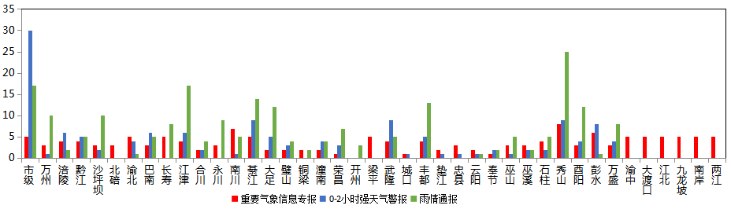
图3 气象预警服务信息发布情况
四、各部门和乡镇（街道）信息发布情况
9月，全市气象部门发布预警服务消息1,849条，发送短信1,781.96万人次；其他部门发布预警服务消息960条，发送短信678.56万人次；乡镇（街道）发布预警服务消息9,136条，发送短信800.91万人次。
表1 部门和乡镇（街道）信息发布详情
部门 | 条数 | 人次数（万） | 部门 | 条数 | 人次数（万）
乡镇（街道） | 9,136 | 800.91 | 文旅 | 47 | 0.33
气象 | 1,848 | 1,781.96 | 政府办 | 39 | 0.00039
其他 | 158 | 64.38 | 公安 | 38 | 104.4
林业 | 78 | 290.05 | 经信委 | 35 | 0.32
水利 | 74 | 3.09 | 海事 | 32 | 0.8
应急 | 74 | 22.56 | 科委 | 19 | 0.0069
规资 | 65 | 2.08 | 卫健委 | 18 | 0.17
农业农村 | 64 | 33.6 | 环境 | 17 | 19.95
教育 | 62 | 28.18 | 商委 | 14 | 0.15
城管 | 57 | 0.58 | 消防 | 12 | 50.29
交通 | 51 | 1.95 | 司法 | 6 | 55.67

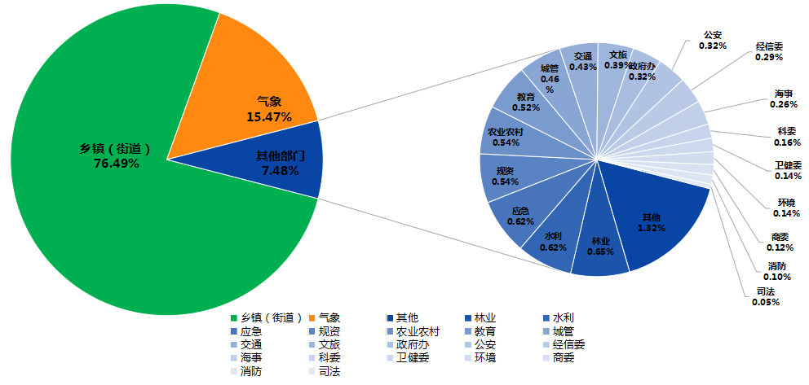
图4 各部门和乡镇（街道）信息发布情况
五、分渠道信息发布情况
（一）短信
9月，全市各级预警中心和预警工作站通过预警平台10639121短信通道发布预警和服务信息共12,205条，累计发送3,258.46万人次。其中，市预警中心发布各类预警服务信息297条，发送50.71万人次；区县预警中心发布各类预警服务信息1,812条，发送1,728.28万人次；市、区县部门和乡镇（街道）预警工作站发布各类预警服务信息10,096条，发送1,479.47万人次。
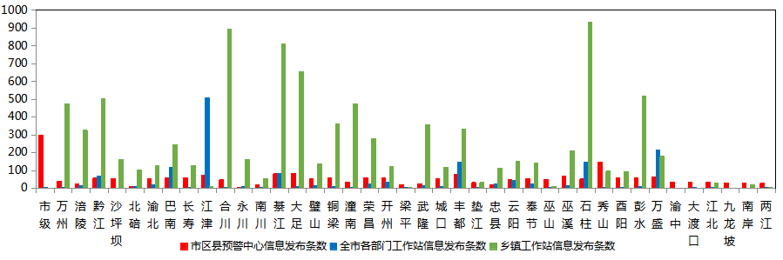
图5 全市预警中心及预警工作站10639121通道信息发布情况
9月，全市各级预警中心通过预警平台短信备份通道（企讯通、百度等）发布各类预警服务信息共36条，累计发送短信2.97万人次。
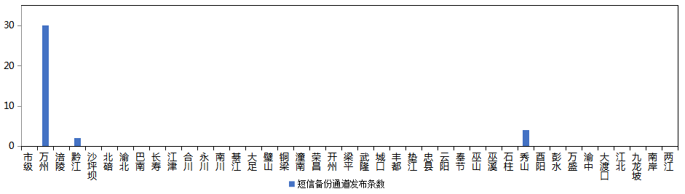
图6 全市预警中心及预警工作站短信备份通道信息发布情况
（二）大喇叭
9月，全市各区县预警中心通过大喇叭发布各类预警服务信息共347条，累计发送290,534支次。其中，万州、璧山、黔江、大足、万盛、石柱、潼南、长寿、永川、垫江等区县大喇叭使用较好。
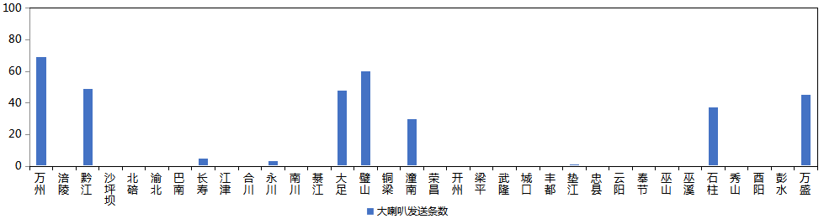
图7 全市各预警中心大喇叭信息发布情况
（三）电子显示屏
9月，全市各区县预警中心通过电子显示屏发布各类预警服务信息共276条，累计发送19,628块次。其中，黔江、綦江、垫江、璧山、潼南、开州、秀山、忠县、酉阳、武隆、奉节等区县电子显示屏使用较好。
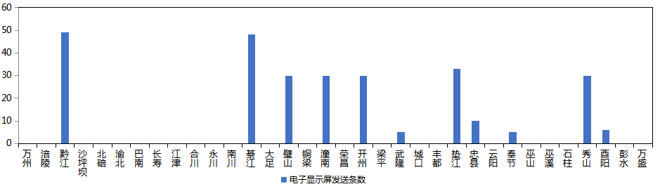
图8 全市各预警中心电子显示屏信息发布情况
（四）预警app
9月，预警APP注册用户数为1,925人，共推送预警服务信息1,038条，渝北区注册用户最多（582人），大足区推送信息最多（56条）。
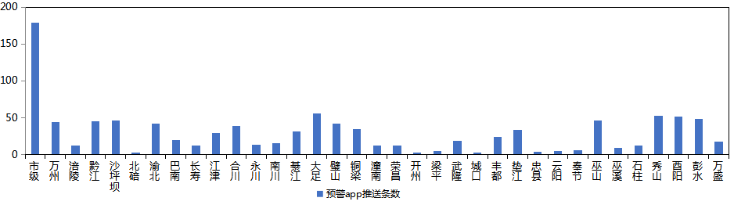
图9 全市各预警中心预警app信息推送情况
（五）预警微信
9月，全市预警微信（含企业号和公众号）关注用户数为14.97万人，共发布预警服务信息1,731条，除市级外，巴南区关注用户最多（1.5万人），万州发布信息最多（230条）。
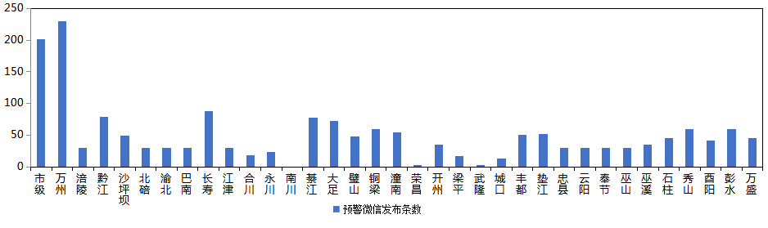
图10 全市各预警中心预警微信信息发布情况

